Andrzej Kondys
członek zarządu Anwim S.A., dyrektor ds. operacyjnych MOYA

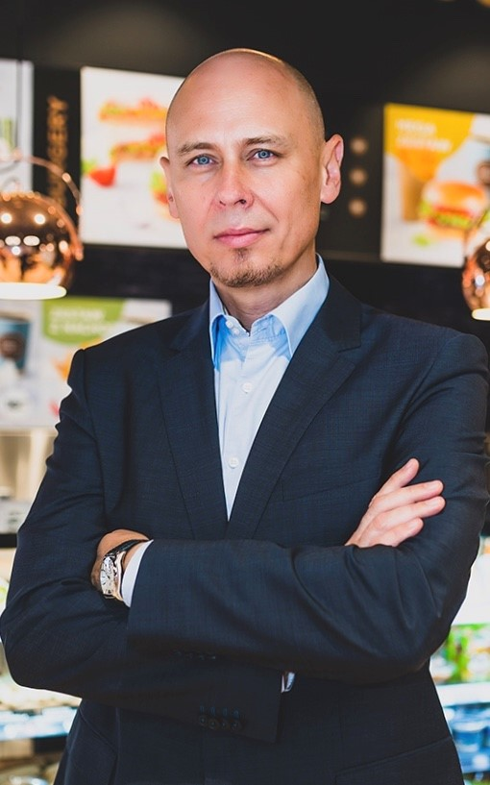
Andrzej Kondys rozległe doświadczenie w branży FMCG zdobywał jako wieloletni menedżer spółki Jeronimo Martins. W trakcie swojej trzynastoletniej pracy dla właściciela sieci sklepów Biedronka oraz drogerii Hebe przeszedł kolejne szczeble rozwoju zawodowego, począwszy od stażu, dochodząc do stanowiska dyrektora operacyjnego.
W 2013 roku dołączył do spółki paliwowej Statoil Fuel and Retail (następnie Circle K Polska sp. z o.o.), w której jako członek managementu odpowiedzialny był za obszar convenience, marketingu oraz komunikacji. Ostatnio pełnił rolę wiceprezesa międzynarodowego koncernu paliwowego MOL. Andrzej Kondys ma bogate doświadczenie w pracy w środowisku międzynarodowym. Biegle posługuje się językami angielskim oraz portugalskim.
Obszary ekspertyzy – sugerowane tematy wypowiedzi:
- Customer Experience;
- plany rozwoju sieci MOYA, zarówno w zakresie stacji własnych, jak i franczyzowych;
- strategia sieci w zakresie zwiększania udziału w rynku;
- inwestycje spółki w nieruchomości pod budowę stacji;
- rynkowe uwarunkowania prowadzenia sieci stacji paliw;
- rozwój oferty pozapaliwowej – sklepowej i gastronomicznej;
- strategia marketingowa spółki;
- strategie wdrażania rozwiązań ekologicznych na stacjach benzynowych.

